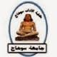

سيرة ذاتية
(C.V )

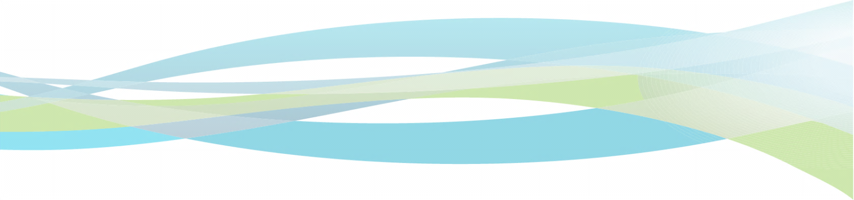
الاسم واللقب / إيرادة فوزي محمد السمان

البيانات الشخصية :

- الاسم واللقب : إيرادة فوزي محمد السمان
- الوظيفة الحالية : مدرس الأدب العبري الحديث
بقسم اللغات الشرقية - كلية الاداب – جامعة سوهاج
- تاريخ الميلاد : 22/9/1981
- الحالة الاجتماعية : متزوج+4
- العنوان : سوهاج- شارع التحرير خلف معهد العارف

الاتصال

الهاتف الأرضي : 2107217/093
المحمول : 01003674603-002
البريد الإلكتروني ( الخاص والمؤسسي ):
Erada2007@yahoo.com الايميل الخاص
Erada_fawzy@art.sohag.eg الايميل المؤسسي

روابط خاصة على مواقع تواصل أو مواقع أخرى :

الدرجات العلمية

- ليسانس الاداب في اللغات الشرقية – كلية الاداب – جامعة سوهاج – مصر – 2200م
- ماجستير في اداب اللغات الشرقية عبري بتقدير ممتاز – كلية الاداب – جامعة جنوب الوادي – مصر – 2010م
- دكتوراه في اداب اللغات الشرقية عبري مع مرتبة الشرف الاولي – كلية الاداب – جامعة القاهرة – مصر– 5201م .
الدرجات الوظيفية

- معيد بقسم اللغات الشرقية – كلية الاداب – جامعة سوهاج من 27/7/3200 م
- مدرس مساعد بقسم اللغات الشرقية – كلية الاداب – جامعة سوهاج من 2010- 2015م
- مدرس بقسم اللغات الشرقية – كلية الاداب – جامعة سوهاج من 2015م حتى الآن.

الخبرات السابقة فى التدريس (داخل مصر – خارج مصر )

- خبرة تدريس في داخل مصر من خلال العمل الجامعي من عام 2009 م وإلى الآن .
- لا يوجد خارج مصر.

مؤلفات علمية

- درجة الماجستير فى الأدب العبرى الحديث فى رسالة بعنوان "التحليل الفكرى والأيديولوجي لأدب الطفل العبرى دراسة فى القصة القصيرة عند تامر برجمان فى الفترة من 1975- 2000 " ( تقدير ممتاز) كلية الآداب جامعة سوهاج عام 2010م

- الدكتوراه فى الأدب العبرى الحديث فى رسالة بعنوان"انعكاسات أحداث النازى على الأدب العبرى الموجه للطفل دراسة فى تقنيات السرد" ( بمرتبة الشرف الأولى) كلية الآداب – جامعة عين شمس عام 2015 م
البحوث العلمية المنشورة

1- إيراده فوزي محمد "تأثير أحداث النازي على أدب الطفل العبرى، دراسة تحليلية" مارس عام 2014م مجلة كلية الآداب جامعة سوهاج.
2. " المؤرخون الجدد بين الشفافية والمراوغة" دراسة نقدية لكتاب " 1967 והמדינה שינתה את פניה" 1967 والدولة غيرت وجهتها للمؤرخ توم سيجف" المؤتمر الدولي لقسم اللغات الشرقية وآدابها كلية الأداب جامعة القاهرة 17-18 فبراير 2019م رقم المجلد (1) 309-364، 2019م.
3." توظيف أحداث عنتيبي في الأدب العبري المعاصر الموجّه للطفل. دراسة في رواية "55 דקות באנטבה" للأديبة الإسرائيلية أورا موراج" المؤتمر الدولي لقسم اللغات الشرقية وادابها كلية الأداب جامعة القاهرة 17-18 فبراير 2020 رقم المجلد (2) 781- 824، 2020م.
4. " العنف الأبوي ضد الفتيات وأثره على المجتمع الأسرائيلي دراسة نقدية فى مجموعة قصص "يراعات الليل" “גחליליות בלילה" مجلة بحوث كلية الأداب جامعة المنوفية يوليو 2022م.

جوائز علمية وشهادات تقدير
دورات تدريبية

اسم الدورة التدريبية | مكان التدريب | الفترة الزمنية
مهارات الاتصال الفعال | مركز تنمية قدرات أعضاء هيئة التدريس والقيادات بالجامعة | 17-19/12/ 2005 م
التويفل | جامعة عين شمس / كلية الآداب | 1-6/7/ 2006 م
دورة إعداد المعلم | جامعة جنوب الوادي / كلية التربية بسوهاج | 10-20/3/2004 م
أخلاقيات وآداب المهنة | مركز تنمية قدرات أعضاء هيئة التدريس والقيادات بالجامعة | 17-19/9/2006 م
معايير الجودة في العملية التدريسية | مركز تنمية قدرات أعضاء هيئة التدريس والقيادات بالجامعة | 21-23/12/2010 م
الساعات المعتمدة | مركز تنمية قدرات أعضاء هيئة التدريس والقيادات بالجامعة | 8-11/12/2010 م
إدارة الفريق البحثي | مركز تنمية قدرات أعضاء هيئة التدريس والقيادات بالجامعة | 3-5/5/2008 م
تنمية مهارات التدريس الفعال | مركز تنمية قدرات أعضاء هيئة التدريس والقيادات بالجامعة | 24-27/9/2006 م
الاتجاهات الحديثة في التدريس | مركز تنمية قدرات أعضاء هيئة التدريس والقيادات بالجامعة | 7-9/10/2006 م

أنشطة علمية (على مستوى الجامعة – المجتمع المحلى )
- المشاركة في اعداد لائحة الساعات المعتمدة لفرع اللغة العبرية بقسم اللغات الشرقية مع أعضاء هيئة التدريس بالقسم.وايضا المشاركة في اعداد لائحة الساعات المعتمدة للدراسات العليا وأخيرا برنامج اللغة العبرية بمصروفات دراسية والذي تم الموافقة عليه - ولله الحمد - وسيتم العمل به وتفعيله من العام الدراسي القادم لاستقبال الطلاب.
- المشاركة في أعمال الجودة بالكلية ، لحصول الكلية علي الاعتماد الأكاديمي من قبل الهيئة القومية لضمان جودة التعليم والإعتماد في 19/7/2017م.
- تدريس اللغة العبرية بقسم اللغة العبرية كلية الألسن جامعة سوهاج

